**Задания для программиста**

**Первый уровень**

Для проведения матча по Квиддичу, организаторы решили самостоятельно пролететь по всем школам и собрать участников матча. К сожалению, погодные условия не дают взлететь выше 1м, а при передвижении от одной школы до другой есть гора, высота которой превышает 1м.

Помогите организаторам доставить всех участников до места проведения соревнования.

**Задача:** Взлет осуществляется в точке (0;0), первая точка пролета: ближайшая красная цветовая метка. Вторая школа: другая красная цветовая метка. После нужно пролететь до желтого цвета. Место проведения соревнования – зеленый цвет. Будьте внимательны во время полетов, а лучше еще раз все прочитайте.

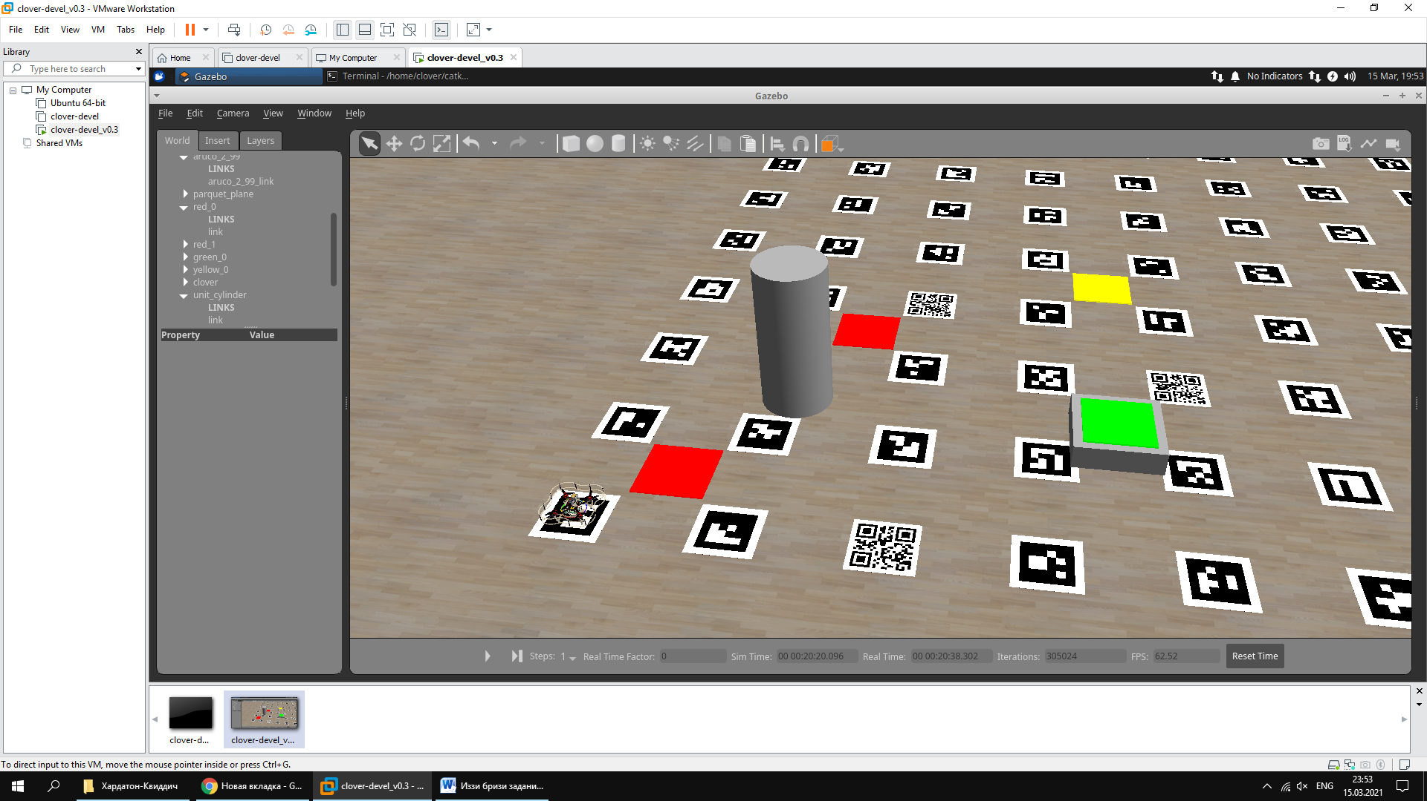

**4**

**3**

**2**

**1**

**Второй уровень**

До проведения матча по Квиддичу, организаторы решили самостоятельно проверить безопасность местности проведения. К сожалению, погодные условия не дают летать выше 1м, а на одном участке существует легенда, что есть гора, которая имеет форму круга. Организаторам стало интересно так ли это.

Помогите организаторам провести мониторинг местности.

**Задача:** Взлет осуществляется в точке (0;0), а лента горит красным цветом, первая точка пролета: ближайшая красная цветовая метка. Перед тем как лететь к следующей точке, нужно в круговую облететь гору(ведь ходит легенда, что она круглая), в процессе облета мигать синим цветом. После нужно пролететь до следующего красного цвета, цвет светодиодной ленты зеленый. Место проведения соревнования – зеленый цвет или желтый, выбирается вводом с клавиатуры.

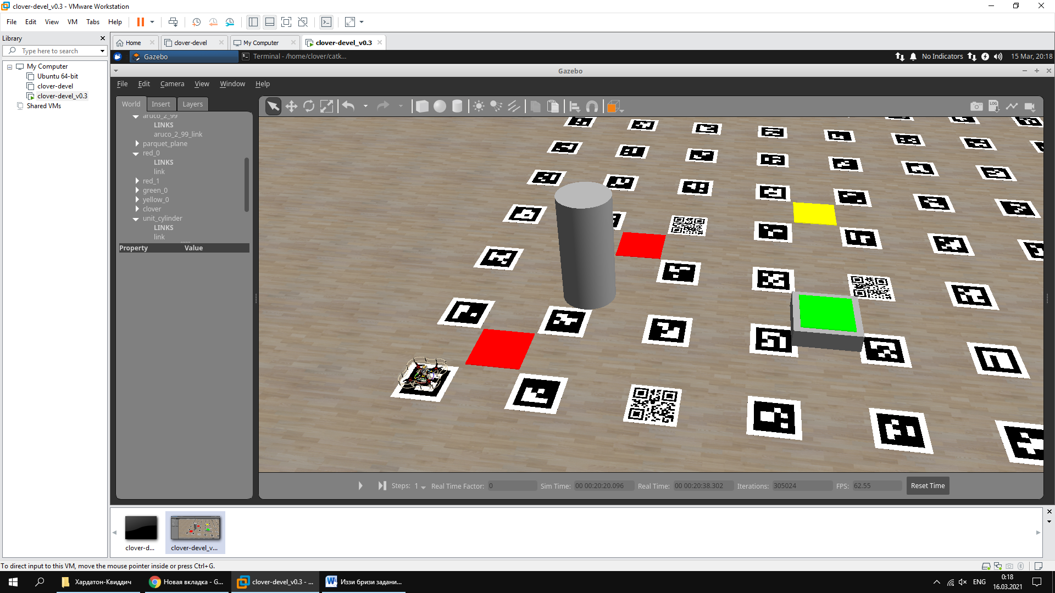

**Третий уровень**

Завтра Гарри Поттеру предстоит сразиться с драконами, поэтому его друг Рон решил разузнать побольше информации о них и их месту расположению. Для этого ему необходимо посетить все цветовые метки: Красный дракон - нужно быть все время на готове; Желтый дракон – агрессивен порой, но не опасен; Зеленый дракон – очень милый и дружелюбный. Перед тем как отправиться в путь, Рон взял с собой записную книжку, куда будет записывать где какой дракон обитает. После того как он обошел всех драконов, то увидел на стене послание – кто пройдет всех драконов, должен пройди по всем QR-кодам и добраться до финиша, где располагается первый qr-код всем известно. После Рон побежал рассказывать все Гарри, но споткнулся и упал, во время падения порвался листок на котором он производил записи, на листе остались лишь координаты, в связи с этим Гарри придется самому определять какой где дракон.

**Задача:** Взлет осуществляется в точке (0;0), необходимо пролететь по всем координатам записанным Роном и определить тип дракона. После определения всех драконов, нужно посетить все магические qr-коды(каждый qr код содержит координаты следующего), последний qr-код содержит информацию какого цвета дракона он должен посетить и выкрасть информацию о месте проведения финального раунда: для того чтобы посетить необходимо прилететь в нужный цвет, сесть и ввести с клавиатуры координаты финального раунда.

